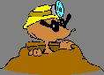

il talpino

GIORNALE DELL’ISTITUTO COMPRENSIVO “ENEA TALPINO” DI NEMBRO

ANNO SCOLASTICO 2006/2007 NUMERO 1

Carissimi,
le belle e calde giornate di questi giorni, più che farci pensare al nuovo anno scolastico, le cui lezioni sono iniziate già da un mese, ci richiamano le vacanze estive e i bei momenti vissuti all’aria aperta.
Mi auguro che esse siano trascorse in modo sereno e piacevole con gli amici e con i genitori e che stiate tutti bene.
Spero che non vi siate dimenticati del tutto della scuola, ma vi siate impegnati negli esercizi assegnati dai vostri insegnanti come compiti per le vacanze.
Ora, è ripreso l’impegno scolastico, con le sue fatiche quotidiane, ma anche con la gioia di rivedere i compagni di classe, di stringere nuove amicizie e di provare le emozioni che ci accompagnano quando ci troviamo di fronte ad un percorso non ancora del tutto esplorato.
Sappiamo che l’esperienza scolastica è essenziale per la nostra crescita umana, culturale, civile, oltre che spirituale.
Siamo consapevoli che le persone che vi sono più care, a partire giustamente dai genitori, vi sollecitano con insistenza a frequentare volentieri la scuola, a studiare ed eseguire i compiti con regolarità, a vivere la vita di scuola con buona propensione d’animo, avendo piena fiducia negli insegnanti ed in tutte le persone che contribuiscono allo svolgimento di questo impegnativo servizio alla persona.
Già in altre occasioni ho avuto modo di affermare che il vostro cammino richiede buona volontà, impegno costante e desiderio di apprendere, condizioni quest’ ultime indispensabili per garantire ad ognuno i migliori risultati.
Ogni anno scolastico è solitamente vissuto con apprensione, perché ci può riservare delle sorprese: qualche incomprensione tra compagni di classe, un progetto non ben riuscito, un programma non assimilato alla perfezione e tutto ciò ci crea incertezza ed ansia.
Tuttavia non dobbiamo scoraggiarci, anzi in presenza di difficoltà deve accrescere la nostra caparbietà nel volerle superare.
Questa sollecitazione è rivolta in primo luogo agli studenti della scuola secondaria; essi vivono già esperienze molto significative, sanno soffrire e gioire per emozioni talvolta troppo forti per la loro giovane età.
E’ grande in loro l’anelito alla scoperta di un mondo diverso, nuovo e preferibilmente migliore di quello che noi adulti siamo in grado di rappresentare.
A loro, cioè ai nostri ragazzi più grandi, diciamo di non svalutare la nostra operosità, il nostro modo di pensare, ma li esortiamo a confrontarsi un poco con noi, a porre la loro vita e le loro consuetudini in rapporto con quanto amorevolmente cerchiamo di comunicare e di presentare loro. Il segreto di una buona relazione sta proprio nella capacità di sapersi reciprocamente accettare e di comprendere le ragioni di ciascuno.
Da una serena e pacata riflessione, basata sul rispetto e sulla stima reciproca, tra l’oggi rappresentato dai nostri ragazzi con le loro aspirazioni e il passato personificato dal mondo adulto, non può che derivare una scuola attenta alle specifiche esigenze e rispettosa delle peculiarità di ognuno.
Sia questo il mio augurio che rivolgo, in primis, a tutti i ragazzi, e che desidero estendere volentieri agli insegnanti e ai genitori, nonché al personale non docente, perché tutti insieme ci si senta parte di una grande Comunità che sa educare e che vuole il Bene dei suoi giovani componenti.

Con un forte abbraccio Il vostro preside
Alessandro Cortesi

RISULTATI PROVE INVALSI 2005/2006

Nei giorni 29, 30 novembre e 1 dicembre 2005 si sono svolte le prove INVALSI che hanno riguardato 7 classi seconde e 7 classi quarte della scuola primaria e 4 classi prime della scuola secondaria di primo grado.
Le classi hanno partecipato alla prova con somministrazione cartacea.
Nel mese di giugno 2006 sono stati restituiti in modo completo i dati riferiti alla scuola e alle singole classi messi in confronto con il dato nazionale, dell’Italia nord-occidentale, lombardo e della provincia di Bergamo.

Si ricorda che, sia la costruzione delle prove sia la loro correzione è stata a totale gestione dell’INVALSI e che le prove somministrate intendono testare i livelli di padronanza mostrati dagli allievi nelle conoscenze e abilità raccolte negli Obiettivi Specifici d’Apprendimento.

L’analisi dei dati restituiti per le singole discipline interessate alla prova: ITALIANO, MATEMATICA e SCIENZE sia per la scuola primaria sia per la secondaria di primo grado evidenzia che i risultati del nostro Istituto sono in perfetto equilibrio con gli esiti delle aree geografiche comparate tanto da sorprendere per alcune classi e discipline la stretta accostabilità dei dati.

La percentuale degli studenti compresi nella fascia bassa è poco rilevante; domina ampiamente la fascia medio alta ed è significativo il dato della fascia top per la scuola secondaria.

Particolare indicativo è l’omogeneità di apprendimento nelle classi della scuola primaria che si evince dai dati comparati della deviazione standard.

Anche i punteggi per tipologia di item nelle varie prove confermano una tendenza positiva e più in particolare le osservazioni sopra esposte.

Per completezza di informazione, si riportano i quadri sintetici, distintamente per ordine di scuola e disciplina:

CLASSI SECONDE

Prova di ITALIANO classi seconde
 | Media
I.C. Nembro | 80,25
Provincia di Bergamo | 73,31
Regione Lombardia | 74,30
Area Nord Ovest | 74,80
Italia | 77,83

Prova di MATEMATICA classi seconde
 | Media
I.C. Nembro | 83,86
Provincia di Bergamo | 77,00
Regione Lombardia | 77,51
Area Nord Ovest | 78,39
Italia | 81,54

Prova di SCIENZE classi seconde
 | Media
I.C. Nembro | 89,18
Provincia di Bergamo | 86,38
Regione Lombardia | 86,40
Area Nord Ovest | 86,76
Italia | 88,62

SCUOLA PRIMARIA CLASSI QUARTE

Prova di ITALIANO classi quarte
 | Media
I.C. Nembro | 54,70
Provincia di Bergamo | 56,84
Regione Lombardia | 58,05
Area Nord Ovest | 58,92
Italia | 61,31

Prova di MATEMATICA classi quarte
 | Media
I.C. Nembro | 68,01
Provincia di Bergamo | 58,23
Regione Lombardia | 59,67
Area Nord Ovest | 61,06
Italia | 65,72

Prova di SCIENZE classi quarte
 | Media
I.C. Nembro | 81,07
Provincia di Bergamo | 79,47
Regione Lombardia | 80,04
Area Nord Ovest | 80,86
Italia | 83,04

SCUOLA SECONDARIA DI PRIMO GRADO

Prova di ITALIANO classi prime
 | Media
I.C. Nembro | 63,15
Provincia di Bergamo | 62,10
Regione Lombardia | 61,63
Area Nord Ovest | 61,55
Italia | 59,13

Prova di MATEMATICA classi prime
 | Media
I.C. Nembro | 55,60
Provincia di Bergamo | 55,25
Regione Lombardia | 53,36
Area Nord Ovest | 53,17
Italia | 50,89

Prova di SCIENZE classi prime
 | Media
I.C. Nembro | 57,14
Provincia di Bergamo | 59,55
Regione Lombardia | 59,36
Area Nord Ovest | 59,38
Italia | 57,44

La scuola si è già attivata per riflettere sui risultati acquisiti al fine di individuare le strategie più adeguate per migliorare la qualità del servizio scolastico.

L’insegnante referente IL DIRIGENTE SCOLASTICO
Patrizia Adobati Dr. ALESSANDRO CORTESI

Relazione di aggiornamento del progetto APRITI SESAMO
Sportello di psicologia scolastica 2005/06

Anche quest’anno vi proponiamo alcuni dati, molto sintetici, ma significativi ed interessanti, tratti dalla relazione finale del Servizio.
La presenza dello psicologo a scuola è un servizio finanziato dal Comune ed organizzato in piena collaborazione con la Dirigenza scolastica.
Il progetto è rivolto a ragazzi delle scuole medie, a genitori con figli frequentanti scuole nembresi di ogni ordine e grado e ad insegnanti.
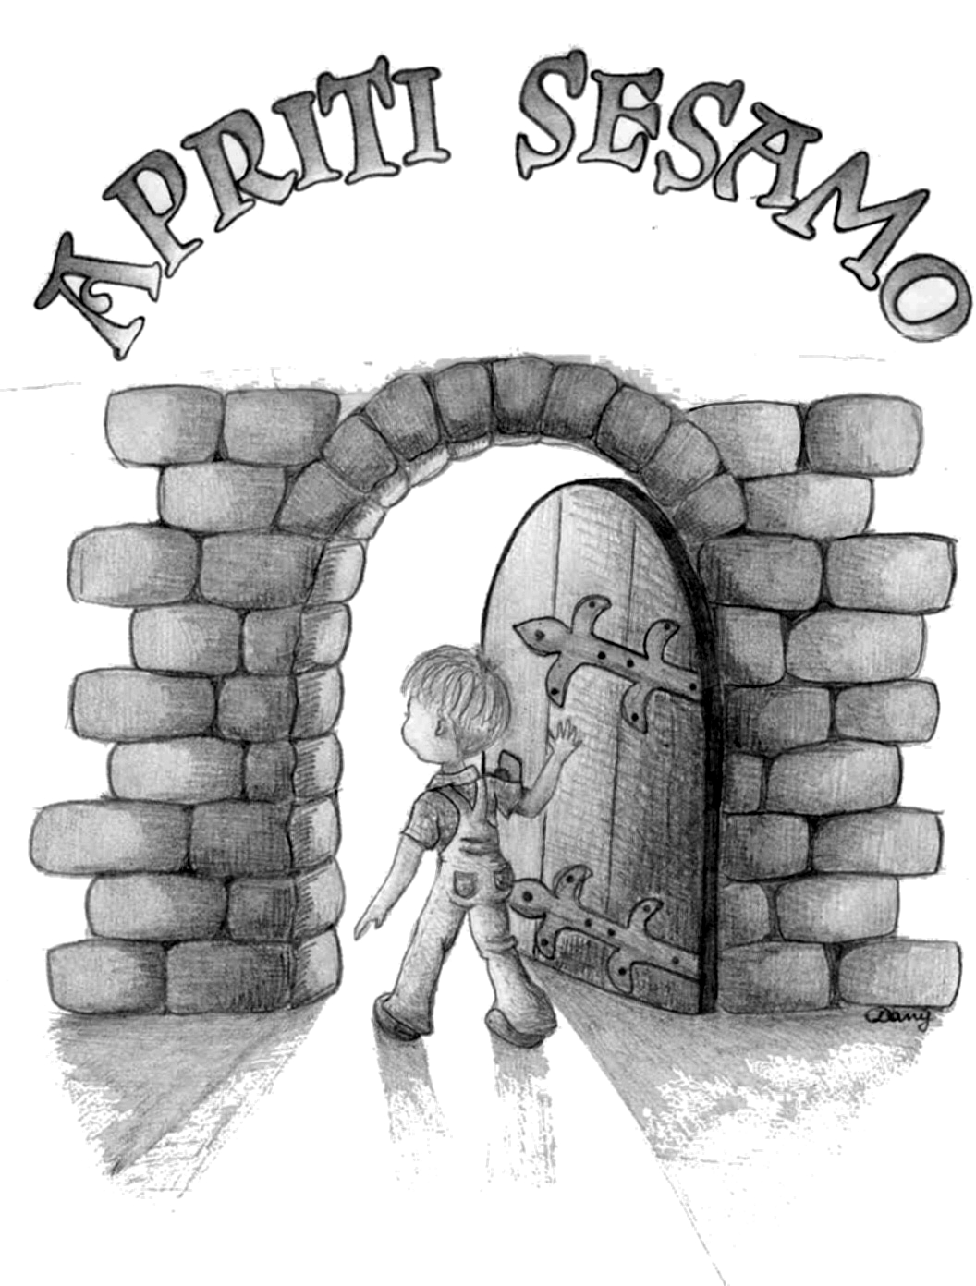
Tale iniziativa è nata nel settembre 2000.

Si sono effettuati 153 colloqui – incontri allo sportello rivolti a singoli, coppie o gruppi.
Utenti del servizio sono stati ragazzi/e delle medie, genitori ed insegnanti così suddivisi:
72 studenti
21 insegnanti
60 genitori

Ecco alcuni dei temi riportati dai ragazzi:
Difficoltà esistenziali - Ansia scolastica - Difficoltà nelle relazioni con i professori, con i coetanei o con i genitori - Difficoltà di apprendimento- Difficile integrazione

I temi riportati dai genitori:
Gestione delle regole – Difficoltà di apprendimento - Relazioni con gli insegnati - Consulenza al ruolo di genitori – Relazione genitori- figlio.

Sono state inoltre realizzate le seguenti iniziative
-TRAINING PER GENITORI IN DUE CORSI, UNO NELLA PRIMA PARTE DELL’ANNO SCOLASTICO E UNO IN PRIMAVERA
- INTERVENTO A FAVORE DEI GENITORI DELLE CLASSI PRIME “SULLA SOGLIA”
I partecipanti hanno sottolineato che queste iniziative organizzate dalla Scuola e finanziate dal Comune vanno nella giusta direzione rispetto ai bisogni emergenti.
La relazione completa ed i grafici allegati sono consultabili su sito del Comune di Nembro nello spazio dedicato all’Istituto Comprensivo www.nembro.net - paese – scuola – istituto comprensivo – apriti sesamo
Dott. Stefano Morena
“Non so come ma dopo questi incontri,
quando torno a casa mia figlia
la sento più vicina”.
(Mamma di Nembro)
Ehilà ragazze e ragazzi! Direte: … è iniziata la scuola, che fatica!
Ma niente è regalato, con un po’ di impegno e buona volontà… Voilà il gioco è fatto! …
E a proposito di fatica, come tema iniziale quest’anno abbiamo deciso di presentarvi un argomento riguardante tutti i giovani:


“ LA FATICA DI DIVENTARE GRANDI”

Che ne dite?!
A VOI LA LETTURA …

Per riflettere:
IL DEMONE DELLA FACILITA’

Noi ragazzi della IID in questi giorni abbiamo letto in classe un articolo che ci ha fatto riflettere; si intitola “I nostri ragazzi insidiati dal demone della Facilità” ed è stato scritto da un insegnante che racconta: “ Spesso i miei alunni di 11, 12, 13 anni mi dicono che vogliono fare i soldi in fretta e comprarsi cose belle..”

Secondo noi le cose non stanno proprio così: nella vita, per avere qualcosa bisogna sudare sette camicie. La nostra cultura però ormai tende a scansare ogni sentore di fatica, ogni peso, ogni difficoltà.
Abbiamo accettato che la televisione venisse invasa da gente che ha successo senza essere capace di fare nulla! Vi sembra giusto? A noi non sembra proprio, perché c’è tanta altra gente che pur essendo competente non ha ciò che merita di diritto.
E’ un’ingiustizia!
Ormai anche a scuola la maggior parte dei ragazzi ritiene che lo studio sia un peso e che la vita sia fatta solo di divertimento, quindi non si impegna e si fa passare i compiti dai compagni; oppure spesso sono i genitori a fare i compiti al posto dei propri figli e anche questo non è giusto.
E’ molto facile lasciarsi trasportare dal demone della facilità.

Dopo esserci confrontati a lungo su questo tema siamo arrivati alla conclusione che l’importante nella vita non è fare soldi in fretta, ma impegnarsi per capire, crescere e diventare persone leali e corrette verso gli altri.
Stiamo imparando giorno dopo giorno ad apprezzare il valore della fatica che è indispensabile per superare le difficoltà che ogni giorno incontriamo; stiamo imparando ad accettare anche gli insuccessi e a ripartire ogni volta con nuove energie.

La cosa giusta secondo noi è andare avanti senza mai scoraggiarsi, accettando anche la sofferenza, ma gustando a pieno la vita come se fosse un’enorme pizza di tutti i gusti..

Ciao ragazzi, vi ringraziamo per aver letto i nostri pensieri.
Con affetto un buon anno scolastico a tutti.

Alunni della classe II D

E SEMPRE A PROPOSITO DI FATICA E SODDISFAZIONE, ECCO COSA SCRIVONO I NOSTRI “PRIMINI” SULLA FANTASTICA GITA ALLA BAITA DEL G.A.N.:

Come è tradizione ormai da diversi anni, mercoledì 20 settembre le classi prime della scuola media sono andate in escursione alla baita del Gan, in Valcanale. Tutto è stato organizzato appunto dal Gan, dal comune che ha offerto il trasporto, e dalla scuola. Siamo partiti alle 8.30 ed il pullman era pieno di sbadigli!
Giunti alla meta ci siamo incamminati lungo un breve tratto asfaltato per poi inoltrarci su un sentiero nel bosco. La salita era dura, questo devono ammetterlo tutti, anche chi era più allenato, infatti c’era chi andava più veloce, chi a passo di “lumaca”, chi con la lingua a “penzoloni”, rosso peperone in viso, e chi con le gambe indolenzite.
Salendo era interessante osservare il paesaggio che ci si presentava davanti e man mano che camminavamo lungo il sentiero la flora diventava sempre più rada e bassa e anche il terreno cambiava: in un punto abbiamo dovuto aggrapparci ad un filo di ferro molto spesso, per non rischiare di cadere, mentre in altre zone il terreno erboso era invaso da incredibili “escrementi” di mucca.
Dopo una pausa di rifocillamento e tanta fatica, alla fine la baita è apparsa ai nostri occhi…ma non era un miraggio…era vera!
Presso la baita è stato offerto a tutti noi un piatto di pastasciutta e dopo il pranzo ci è stato dato il tempo per rilassarci e giocare fino all’ora del ritorno.
Lungo il sentiero ripido e pieno di ghiaioni, era molto facile scivolare e fra piccoli infortuni e la pausa merenda, finalmente siamo giunti a valle.
Risaliti sul pullman, stanchi ma non morti, le forze per fare un po’ di baccano non sono mancate e anche chi cercava di dormire veniva continuamente disturbato.
Siamo rientrati a scuola verso le 17.30 sfiniti ma contenti.
Dobbiamo dire che la fatica da noi fatta per arrivare alla baita del Gan è stata ripagata dalla soddisfazione provata ammirando il paesaggio e dalla piacevole giornata passata tutti insieme…con compagni vecchi, nuovi e ancora da conoscere.

classe 1^A

Valcanale, 20 settembre 2006: Una splendida giornata!

Grazie carissimi amici volontari della baita del G.A.N., grazie per la meravigliosa giornata trascorsa insieme!
È stato bello osservare le alte montagne e respirare aria fresca e pulita.
È stato bello scoprire nuovi sentieri, chiacchierare e scherzare con i compagni e i professori, fare nuove amicizie.
È stato bello osservare gli ultimi fiori dell’estate insieme a voi.
Naturalmente abbiamo fatto fatica ad arrivare fino alla baita.
Camminare in montagna – soprattutto per chi, come alcuni di noi, non è abituato a farlo - è stato difficile, ma tutto è stato ripagato dalla vostra calorosa accoglienza e dalla buonissima pasta che ci avete preparato!

È proprio vero che la fatica viene sempre ricompensata!
Grazie perché ogni anno organizzate queste gite; da parte nostra cercheremo di mantenere la promessa che vi abbiamo fatto di tenere pulite le montagne.
Siamo felici di sapere che al mondo esistono persone che, come voi, aiutano gli altri ad amare la semplice bellezza della montagna.

… Grazie infine per tutto l’impegno che ci mettete per far sì che noi impariamo ad osservare la natura non solo con gli occhi, ma anche con il cuore, scoprendo che tutto ha una vita.

I ragazzi di I D

P.S. : Ci piacerebbe tanto poter ripetere l’esperienza … Forse l’anno prossimo si potrebbe organizzare anche per le seconde … Chissà …

L’ANGOLO DELLA POESIA

Continuiamo anche quest’anno a proporre ai nostri lettori dei testi poetici composti da noi. L’autrice di questa bella poesia sulla vita (lei preferisce chiamarli pensieri in libertà) è una vostra vecchia conoscenza: la mitica Ary@, che questa volta utilizza la metafora della motocicletta e della velocità per farci riflettere un po’sulla difficoltà di diventare grandi e la fatica di fare delle scelte.

La poesia ci è davvero piaciuta e siamo contenti di farla conoscere anche a voi

LA FATICA DI DIVENTARE GRANDI

La vita è come una moto…e tu sei il motociclista…
Prendi la tua moto, la accendi, dài gas, e parti…
Conosci bene la tua meta, ma ti prendi tempo, non è ancora arrivato il momento di raggiungerla, ti prendi tempo, vaghi qua e là senza fretta…
A volte vai piano, la tua moto va piano, fatica a sfrecciare per le strade… A volte, invece, riesci perfino ad impennare…
Tu e la tua moto entrate in sintonia, ti pieghi ad ogni curva, ti rialzi, dài di nuovo gas e continui…
Ad ogni salto ti aggrappi bene, cerchi di non cadere…
A volte riesci a superare l’ostacolo, altre volte cadi…
Alcuni riescono a riprendersi subito e ripartire, per altri ci vuole più tempo … qualcuno invece non riparte più…
A volte guidi anche incoscientemente, non pensi alla strada, non hai paura di sbagliare qualcosa, questo pensiero non ti passa nemmeno per la testa…
La tua moto va avanti solo per bruciare la benzina…
È in questi momenti che ti arresti col pensiero: la moto continua a sfrecciare, ma tu sei immerso nel mondo dei ricordi e pensi alla tua vita passata…
Quanti km percorsi insieme…Quante cadute, quanti graffi, e quante ferite profonde…E quante cicatrici rimaste…
Ma anche quante impennate, quanti sorpassi, quanti posti visti con la tua moto…

E mentre sei lì, sospeso fra il passato e il presente, ti fermi, senza sapere perché.
Tutto ad un tratto ti trovi davanti ad un bivio… Poggi, i piedi, ti guardi intorno… Quante strade diverse attorno a te… Devi fare una scelta… Il cuore batte forte…
Una delle strade potrebbe portarti alla rovina, ma ti potrebbe anche migliorare la vita… Un’altra ancora ti potrebbe far conoscere persone nuove, alcune di esse ti ameranno, altre forse ti odieranno…
Decidi…Non guardi, dài gas, vai avanti senza sapere che strada hai preso. Forse è quella giusta, o forse no. Te ne accorgerai solo dopo, quando sarà più difficile tornare indietro e ritrovare la retta via …
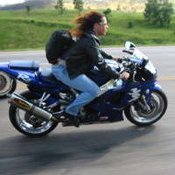
Ma impenni e sfrecci via di nuovo, ti riconcentri per un po’sulla strada…
Ripartono i ricordi…

Nessun motociclista ha mai saputo quale benzina usi un altro…Ognuno ha la propria, che non andrà mai bene per altre moto…

Chissà, forse nella benzina di qualcuno, potresti esserci anche tu…

Ary@


E ORA UN PO’ DI MUSICA …
….SELEZIONATA PER VOI DALLA IIIC!

Il mondo nuovo

E’ meglio una delusione vera di una gioia finta
Ma quando la delusione cresce la pressione aumenta
Sarà che la pioggia batte forte sulla mia finestra
Sarà che alla fine della notte mi chiedo cosa resta

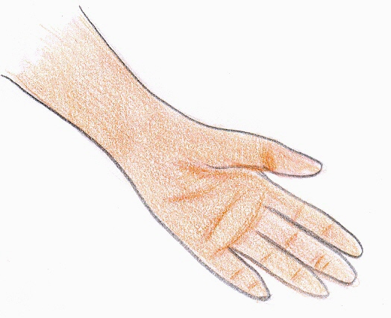
Però poi arrivi tu, ti siedi dove vuoi e butti giù
La mia malinconia di vivere e tutto sembra già
Possibile per me
Preso dentro al buio che avanza
Vieni tu a dare luce al mio giorno
Trascinato sotto dall’onda
Ho rincorso il mondo nuovo
La tua mano tesa mi è apparsa
E adesso sto risalendo
Per favore non fermarti ora

Mio padre ha visto il primo uomo andare sulla luna
E ora che è già il futuro nessuno se ne cura
Capita che mi sveglio all’alba quando l’aria è fresca
Pensando alle mie illusioni di un’estate ormai persa

Però poi arrivi tu, ti siedi dove vuoi e butti giù
La mia malinconia di vivere e tutto sembra già
Possibile per me
Preso dentro al buio che avanza
Vieni tu a dare luce al mio giorno
Trascinato sotto dall’onda
Ho rincorso il mondo nuovo
La tua mano tesa mi è apparsa
E adesso sto risalendo
Per favore non fermarti ora

E dopo tutte queste belle riflessioni (forse un po’ troppo serie, direte voi), per concludere con un sorriso i ragazzi della III C vi propongono, sempre a proposito di fatica (o di scansar la fatica), questa simpatica filastrocca:

LA SETTIMANA DELLO SVOGLIATO

Il lunedì è giorno di baldoria
Lo dice anche la storia
Non voglio più studiar…
Il martedì è giorno susseguente
Non voglio fare niente
Non voglio più studiar…
Il mercoledì mi casca giù il cappello
Non ho che solo quello
Non voglio più studiar…
Il giovedì giorno di vacanza
Mi devo riempir la pancia
Non voglio più studiar…
Il venerdì giorno di dolore
Morì nostro Signore
Non voglio più studiar…
Il sabato è giorno di vigilia
Sarebbe meraviglia
Vedermi studiar…
E la domenica è giorno di riposo
Sarebbe scandaloso
Vedermi studiar.

SE RIPENSO ALLE VACANZE…

Primo giorno di vacanza al mare. Io e mio zio ci siamo messi subito a pulire il porticato della nostra casa, mentre mia mamma e mia zia erano indaffarate a pulire l’interno.
-Chissà perchè-, mi sono chiesta mentre pulivo faticosamente il pavimento -dopo un anno che non ci entra più nessuno questa casa è così sporchetta?

Dopo circa due ore, le fatiche ci avevano dato alla testa; mio zio ha iniziato a bagnarmi, allora io ho deciso di vendicarmi contro mia zia, ma, mentre stavo andando a prendere dell’ acqua, inaspettatamente, dietro l’ angolo c’era mio papà con un secchio pieno d’acqua che mi ha rovesciato addosso. Sono rimasta di sasso.
I conti però non erano giusti: non tutti erano bagnati, mancava mia mamma che se la stava ridendo, mantenendosi defilata sul ciglio della porta. -Eh no!- Sono corsa da mio zio, cosa che mi è costata una bella scivolata, e gli ho strappato dalle mani la canna dell’ acqua, quindi mi sono messa a bagnare mia mamma.
Appena ho cominciato ad inzupparla, non rideva più! Chissà perché?!
Non ancora soddisfatta, dopo un po’ di tempo sono andata ad acquistare dei palloncini al supermercato vicino casa, li ho riempiti d’acqua ed ho ottenuto delle micidiali bombe da lanciare addosso ai miei parenti.
Quando i palloncini sono finiti, è intervenuto mio papà che ha detto:- Basta, sono circa quattro ore che giochiamo!
Tutti l’abbiamo ascoltato e, a testa bassa siamo tornati in casa.
Il giardino era allagato: secondo me a quel punto ci si poteva anche nuotare!
Quando sono andata a letto, con un bel bernoccolo in testa, in ricordo della scivolata, ho pensato:- Che giornata stupenda e divertente ho trascorso!

Era una mattina di luglio ed io stavo giocando nel mare che bagna la Sicilia con delle mie amiche.

Ad un certo punto vedemmo alcuni bambini che, facendo capannello sotto un ombrellone, chiacchieravano rumorosamente. Io e le mie amiche corremmo, per vedere ciò che stava succedendo; mi avvicinai e … vidi che un animatore stava facendo camminare sul proprio avambraccio un polipo che un mio amico, di nome Sebastiano, aveva pescato.
Subito pensai:- Scommetto che quel povero polipetto prima o poi schizzerà, ma non fa niente se mi sporcherò: almeno una volta proverò a farmi imbrattare d’inchiostro da un polipo e non da una biro!
L’animatore, dopo un po’, decise di rimettere il polipo nel secchiellino, ma non ci fu verso: appena gli staccava l’ultimo tentacolo, l’animaletto ne riattaccava un altro.
Continuò a far così per un po’ di volte, finché, ad un certo punto, il polipetto schizzò l’inchiostro e cadde nel secchiello: eravamo tutti neri. Ci lavammo.
All’ora di pranzo salimmo tutti al ristorante dell’albergo e… sapete cosa c’era per primo piatto? Pasta rossa o pasta con il nero di polipo!!
Io e il mio amico Sebastiano ci guardammo negli occhi e ci mettemmo a ridere.

Classe Quinta Gavarno

IL PRIMO GIORNO DI SCUOLA
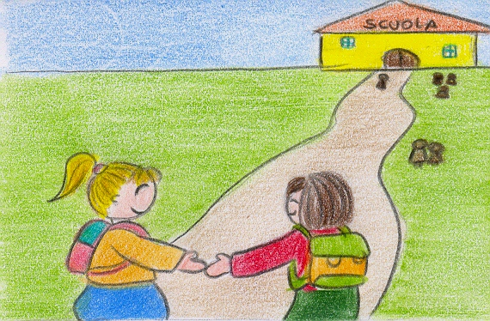
Lunedì 11 settembre è stato il mio primo giorno di scuola. Quella mattina ero euforico, non sapevo chi guardare, ero talmente felice che quando sono entrato in classe avevo un po’ di timidezza.
Ero soprattutto contento di vedere Matteo, David, Davide perché erano tra gli amici che avevo l’anno scorso i più simpatici.
Non vedevo l’ora di vedere le maestre perché erano le uniche che mi capivano e che sapevano insegnare bene. Il primo giorno di scuola, durante l’intervallo, ho giocato contento, ma ero talmente felice che quasi non mi reggevo in piedi. I miei amici giocavano a polizia con me, io ero sempre il ladro e non mi prendevano quasi mai. Abbiamo costruito un fiore con la carta velina colorata e poi due cerchi di cartone, uno giallo e l’altro bianco. Finito in lavoro l’abbiamo portato a casa.
Io l’ho messo nel vaso all’entrata; quando i miei genitori l’hanno visto gli è piaciuto molto.
Il primo giorno di scuola è stato un giorno speciale perché mi sono divertito un sacco e perché è stato tra le più belle cose del mondo.

Lunedì è ricominciata la scuola e ero emozionantissima.
Appena entrata tutti urlavano per chiamare i loro amici e anch’io andai dalle mie amiche Michela, Valentina, Elena e Lara. Ci siamo salutate e poi abbiamo seguito Cristina e Angioletta che ci hanno condotto fino all’aula.

Nessuna di noi voleva entrare nell’aula per prima e alla fine entrò Lara per prima, per seconda Elena, terza Michela ed infine io e Valentina.
Quando ognuno ebbe scelto il proprio banco Cristina e Angioletta spiegarono cosa dovevamo portare a scuola e poi Angioletta andò via e Cristina ci disse che per esprimere la gioia del primo giorno avremmo fatto un lavoretto. Il lavoretto era un fiorellino con tanto di gambo (e, per chi voleva, un accessorio).
Tutte le femmine restarono in classe anche all’intervallo per finirlo perché era proprio bello.
Il mio è uscito proprio bene; era azzurro e blu, le labbra erano rosso fuoco e gli occhi azzurro cielo, il naso era una pallina rosa e le ciglia erano lunghe e il gambo verde.
E’ stato un giorno bellissimo e spero che siano così tutti i giorni.

Lunedì 11 settembre era il primo giorno di scuola. Mia mamma mi svegliò e io corsi subito in cucina a mangiare. Non ci credevo: andavo in quarta!
Arrivata a scuola scesi dalla macchina assieme a mia mamma; il mio cuore batteva a mille all’ora.
Entrammo nella scuola, io cercavo la mia classe assieme a mia mamma. Trovata la mia classe, mia mamma andò. Io ero un po’ preoccupata per mia sorella. Quando ho visto Laura, Elena, Valentina e Lara sono diventata ancora più felice, ero contenta di rivedere anche le maestre.
Quando siamo entrati tutti nella classe, la maestra Cristina ci ha spiegato cosa dovevamo fare; dovevamo costruire un fiore con la carta crespa e del cartoncino.
Quando è finita la lezione abbiamo alzato i fiori belli alti.
L’anno prossimo andrò in quinta, è bellissimo andare a scuola.
CLASSE 4^ PRIMARIA VIANA
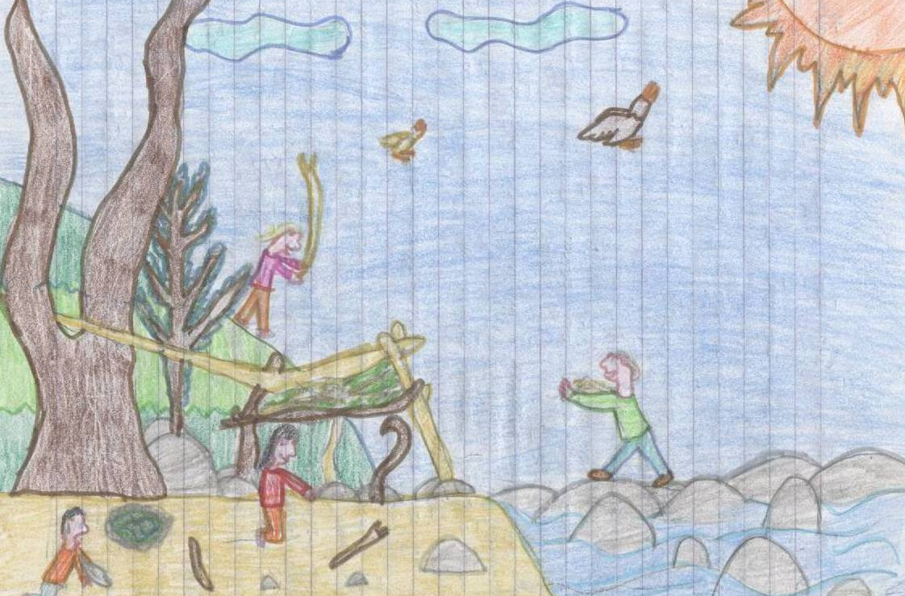
UNA GIORNATA ALLA “INDIANA JONES”

Giovedì 21 settembre, abbiamo partecipato alla quinta giornata dello sport nella natura.
Siamo partiti alle ore 10,30 dalla scuola di Gavarno,diretti all’area naturalistica “Prato Alto” a Comenduno d’Albino. Giunti là ci siamo divisi in due gruppi: come al solito, maschi e femmine, ed abbiamo girovagato per il parco; noi femmine ci siamo orientate subito, mentre i maschi dopo due minuti si erano già persi; per fortuna, noi li abbiamo riportati al punto di partenza.
Dopo due ore, finalmente, sono cominciati i tanto attesi giochi!!!
La prima attività prevista era “percorso in equilibrio sui tronchi”: bisognava salire a tre a tre su due pezzi di legno legati a tre paia di corde; questa attività non mi è piaciuta molto, perché non era emozionante.
La seconda era già meglio: “salire in piedi su una corda sospesa”; naturalmente, attaccandosi ad altre corde, meno lunghe, legate più in alto.
La terza attività era ”arrampicata”. Non stavo più nella pelle, tanto smaniavo di iniziare: continuavo a saltellare su e giù per l’emozione.
Quando sono arrivata a metà strada, avevo cambiato leggermente idea!!! Mi tremavano le mani, ma l’enorme determinazione che provavo mi ha fatto arrivare fino al top. Con grande stupore, ho visto che nessun maschio è arrivato in cima alla parete! Altro che uomini!!!
La quarta opzione prevista era “carrucola”: bisognava arrampicarsi per due o tre metri, poi farsi agganciare l’imbracatura, quindi scendere da una specie di teleferica. Qualcuno, nello scendere, mi ha fatto proprio ridere, quando, come fanno i Flintstones, ha urlato: -Yabadabadoooo!
Finite le attività ci rimaneva ancora un’ora, che abbiamo “speso”per costruire una sottospecie di rifugio; lì ognuno ha fatto la propria parte, raccogliendo bastoni, pietre e rami secchi. Alla fine, lo abbiamo salutato con una “benedizione”, ma facendo molta attenzione, perché sarebbe bastato appoggiare un legnetto e… sarebbe crollato tutto, come per un castello di carte. Sul pulmino, al ritorno, non ho fatto altro che pensare alla nostra “casetta”: speravo che nessuno la distruggesse; sapevo che non era un gran che, ma, secondo me, l’importante era averla costruita con tanto impegno ed aver così dimostrato che anche noi, giovani virgulti, potremmo vivere alla Indiana Jones.

Classe Quinta Gavarno

IL TEMPO…PER NOI

In classe abbiamo parlato del tempo e ognuno di noi ha detto quello che pensava.

Il tempo passa.
Il tempo passa pian pianino.
Il tempo passa in fretta.
Il tempo non finisce mai.
Quando nasci, poi diventi anziano, poi dici: -Accidenti quanto tempo è passato!-
Il tempo sono le ore, i minuti, i secondi.
Il tempo passa perché noi cresciamo.
Per crescere bisogna aspettare di compiere gli anni.
Quando Babbo Natale porta i regali ferma il tempo, altrimenti non ce la farebbe a portare i regali a tutti.
Il tempo ogni notte finisce e alla mattina riparte.
Col tempo si possono fare cose belle e cose brutte.
Il tempo non si ferma mai.
Il tempo sembra fermo, ma va avanti veloce.
Nessuno vede che il tempo si muove.
Il tempo è come il vento.
Il tempo è se c’è il sole o la pioggia
Il tempo è quello della sveglia che passa e dopo tu maestra alle 10 vai.
E’ una cosa che noi usiamo.
Il tempo è che quando sto giocando e la mamma mi chiama perché è passato il tempo e non si può più giocare.
Se stai lì a giocare il tempo passa e non puoi più fare le cose importanti.
Quando gioco le ore passano in fretta, quando non so cosa fare è come se il tempo si fosse fermato.
Il tempo è impossibile che torni indietro.
Quando dobbiamo andare in palestra e chiacchieriamo il tempo passa e ne rimane poco per fare i giochi.
Quando aspettiamo sprechiamo il tempo.
Le campane ti dicono quando passa il tempo.

E per voi…che cos’è il tempo?

Classi Seconda A e Seconda B Capoluogo

RIECCOCI AL NOSTRO PRIMO IMPORTANTE APPUNTAMENTO......
"LA CASTAGNATA CON I NONNI"

PER NOI BAMBINI DELLA SCUOLA DELL'INFANZIA E' UNA FESTA MOLTO IMPORTANTE PERCHE' POSSSIAMO RINGRAZIARE I NOSTRI NONNI PER TUTTO CIO' CHE FANNO PER NOI.
CI PIACE TANTO GIOCARE CON LORO A TOMBOLA, MANGIARE LE "BOROLE" , FARLI SORRIDERE CANTANDO LE BELLE CANZONCINE CHE PER LORO ABBIAMO IMPARATO IMPEGNANDOCI COME DEI VERI CANTANTI.
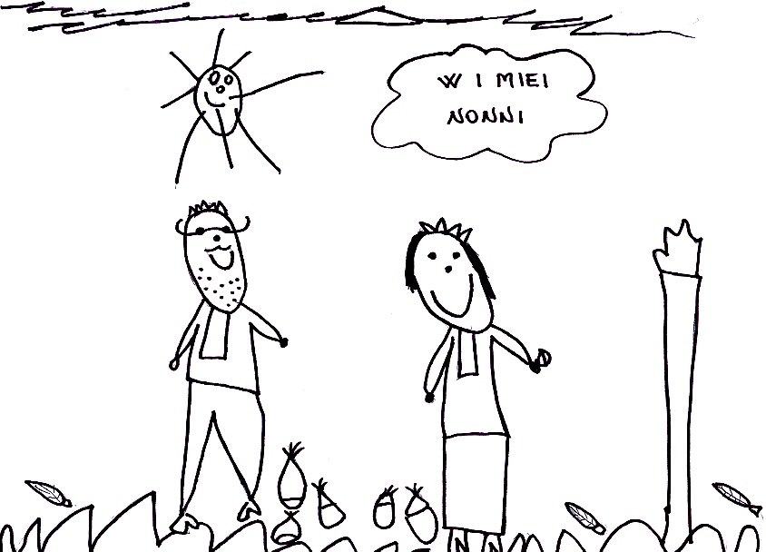
LA COSA PIU' BELLA DELLA FESTA E' PERO' PARTECIPARE INSIEME ALL'ADOZIONE DI UNA "NIPOTINA SPECIALE": JASMINE, LA BIMBA INDIANA CHE I NOSTRI NONNI DA TANTI ANNI AIUTANO A DIVENTARE GRANDE .
PER RENDERLI ANCORA PIU' FELICI ABBIAMO PREPARATO ,CON UN MISCUGLIO DI FARINA E SALE, UN DONO TUTTO PER LORO: DEGLI APPENDINI A FORMA DI FUNGHETTO.
AI NOSTRI NONNI ABBIAMO IN PARTICOLARE VOLUTO DEDICARE QUELLA CHE PER NOI E' LA PIU' SIGNIFICATIVA DI TUTTE LE CANZONI PERCHE' RACCONTA LE COSE MAGNIFICHE CHE SOLO LORO PER I NIPOTINI SANNO FARE.
ECCOLA, VE LA PRESENTIAMO:

ACCANTO A VOI
SENTO SEMPRE TUTTA LA MAGIA
DELLA VOSTRA COMPAGNIA.
SIETE PER ME
IL SOLE D'OGNI GIORNO
MA CHE GIOIA AVERVI INTORNO
CON LA LUMINOSITA' DEGLI ANNI E DELLE FIABE
PRONTI AD ASCOLTARE
MA SENZA GIUDICARE.

RIT. I NONNI ASCOLTANO
NON CI MANDANO VIA
E SANNO CONSOLARCI
CON LA FANTASIA,
I NONNI PARLANO CON SEMPLICITA'
E SANNO REGALARCI
LA SERENITA'.....
OGNI NONNO E'

NOI BIMBI DELLA SCUOLA DELL'INFANZIA VOGLIAMO GRIDARE IN CORO:

GRAZIE NONNI!!!!!

DIAMO I NUMERI…UTILI

SCUOLA PER L’ INFANZIA – VIANA
Tel. 035 520888
SCUOLA PRIMARIA CAPOLUOGO
Tel. 035 520765
SCUOLA PRIMARIA CRESPI
Tel. 035 521469
SCUOLA PRIMARIA GAVARNO
Tel. 035 522333
SCUOLA PRIMARIA VIANA
Tel. 035 520779

SCUOLA SECONDARIA DI PRIMO GRADO e SEGRETERIA
Tel. 035 520709
MATTINO
- Da lunedì a venerdì
- dalle ore 8.00 alle ore 11.00
- Sabato
dalle ore 8.00 alle ore 13.00
POMERIGGIO
- Lunedì e Martedì
- dalle ore 14.00 alle ore 16,45

“APRITI SESAMO” SPORTELLO DI ASCOLTO
Per appuntamento Tel. 340/5311708 martedì dalle ore 10 alle ore 10,50

La redazione augura a tutti un bellissimo anno scolastico …

e vi regala un piccolo rebus dicendo: “magari!!!”

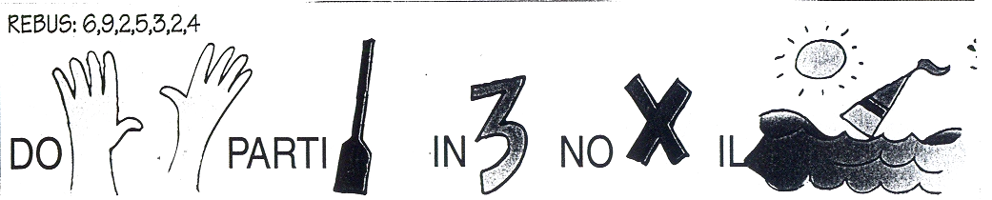

inoltre vi ricorda che potete trovare informazioni sulla scuola …e il giornalino a colori seguendo il percorso

www.nembro.net –paese– scuola – istituto comprensivo

